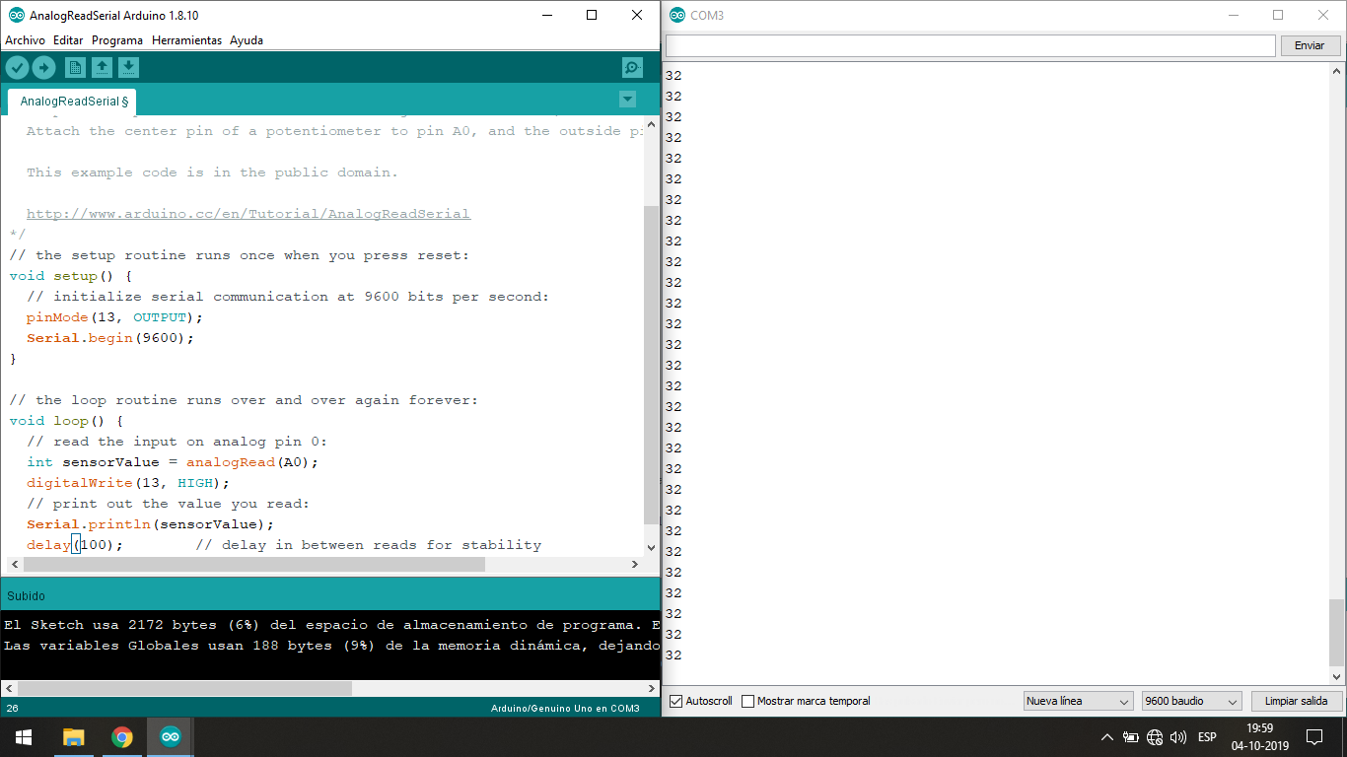

// the setup routine runs once when you press reset:

void setup() {

// initialize serial communication at 9600 bits per second:

pinMode(13, OUTPUT);

Serial.begin(9600);

}

// the loop routine runs over and over again forever:

void loop() {

// read the input on analog pin 0:

int sensorValue = analogRead(A0);

digitalWrite(13, HIGH);

// print out the value you read:

Serial.println(sensorValue);

delay(100); // delay in between reads for stability

}

POTENCIOMETRO

Welcome to the Informe-2 wiki!

Este primer acercamiento al código de Arduino es llevado a acabo por la experimentación, debes tener en pirmer lugar:

1-Arduino UNO //

1- resistencia (44 kOhm) //

1-Placa de pruebas (protoboard) //

1-led //

1-Potensiometro//

Multiples -cables

Se debe tener instalada la versión de ordenador de Arduino ***1.8.10*** ya que trabajaremos con los ejemplos básicos que se encuentran guardados en la memoria.

Una vez instalado el programa, debes conectar el Arduino a tu equipo, esto puede tardar unos minutos, puedes reconocer en que modelo de Arduino quieres trabajar, nosotros elijaremos Arduino UNO.

**foto1***

Una vez seleccionado el modelo se debe reconocer el puerto donde está conectado el Arduino, nos dirijamos a ***herramientas*** y seleccionamos el ***puerto*** (COM3) donde esté conectado Arduino.

**FOTO2**

Luego nos dirigimos a ***Archivo*** para buscar ***Ejemplos*** y seleccionar los ejemplos ***0.1 básicos***: ***Blink*** ***(parpadeo)***, y es aquí donde trabajaremos, en primer lugar se debe entender que se desea hacer parpadear el led, por lo que el código que usted está viendo es el código base, por lo que tenemos que modificarlo.

**foto3**

Se debe reemplazar ***LED_BUILTIN*** por **13**, en la función ***PinMode**, esto significa que para el ***PIN 13*** en Arduino UNO será una salida. Luego se puede variar (en milisegundos) el encendido y pagado del ***LED***, con las funciones ***delay (xxxx)*** , por defecto esta encendido y apagado cada 1 segundo, pero usted puede variar para ejercitar.

***foto 4***

Una ves modificado el código, debe verificar, y subir al Arduino UNO.

***foto 5***

Se deben conectar mediante los cables disponibles al ***PIN 13*** (observa tu placa Arduino) y a la tierra ***(GND)*** Para realizar un circuito en la ***protoboard***, donde el circuito debe ser el siguiente: PIN13-cable-Protoboard-resistencia-LED-retorno a GND.

El montaje realizado se presenta a continuación junto la representación del circuito:

***foto 7***

Para una segundo ejercicio, ocuparemos el potenciómetro, y como lo anterior ocuparemos el ejemplo básico ***AnalogReadSerial***, aquí debemos modificar el código: la idea es variar la resistencia que presenta el potenciómetro y que sea una entrada en el código; ubicar el LED:

Usaremos una entrada análoga A0, PIN 13 y GND para la realización de este ejemplo:

***foto 8***